Домашнее задание по сольфеджио для 4 класса
Для всех групп!
Подготовка к контрольной работе
А) Повторить знаки в тональностях до четырёх бемолей и диезов:
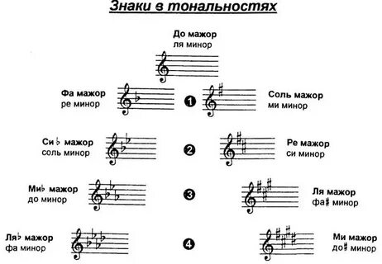
Б) Все виды мажора и минора, ступени, которые в них изменяются:
Гармонический мажор: VIb
Мелодический мажор: при движении ВНИЗ VIb, VIIb
Гармонический минор: VII#
Мелодический минор: при движении ВВЕРХ VI#, VII#, при движении ВНИЗ знаки ОТМЕНЯЮТСЯ
В) Тритоны с разрешениями в натуральном мажоре и гармоническом миноре:
